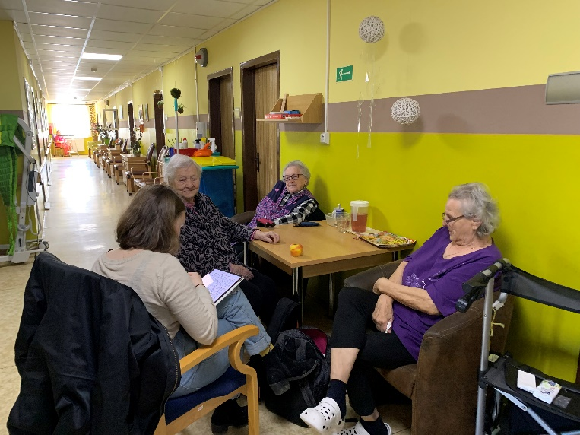
V rámci dobrovolnictví na našem Domově k nám dochází studentka Magdaléna, která pravidelně sebou nosí hudební nástroj – ukulele. Posedí v kruhu našich klientů, kterým zahraje a zazpívá. Vždy vnese příjemnou atmosféru a klienti v její společnosti moc rádi setrvávají.
